功能系统架构与开发顺序

功能分工
编号 | 功能 | 管理什么 | 交出什么
A1 | 入口与导航 | 开始、暂停、返回、退出 | 当前界面与可用操作
A2 | 游戏设置 | 音量、静音、动态偏好 | 已生效的设置
A3 | 存档与读档 | 已发生进度的保存与恢复 | 可继续的原进度
A4 | 声音播放 | 音乐、环境声、音效 | 对应的声音表现
B1 | 调查探索 | 实际位置、地点检查、摸猫 | 到达机会、新发现
B2 | 材料与记录 | 持有材料、版本、历史来源 | 材料、原话、推论依据
B3 | 交谈与质问 | 本轮选材、判断、收下与继续 | 本轮回应、说法变化、推论
B4 | 案件推进 | 全案、位置事件、分支、结局 | 开放内容与案件进度
C1 | 剧情演出 | 内容播放与阅读控制 | 对白、事件、结局演出
C2 | 场景呈现 | 棋盘、背景、交互入口 | 位置与调查反馈
C3 | 卡牌与界面 | 卡面、查阅与选材表现 | 可见材料与操作状态
C4 | 结果反馈 | 核验、事件与摸猫的表现 | 对应结果的可见反馈

引擎：Godot。编号与架构图一致；具体实现由主程序确定。

先行任务
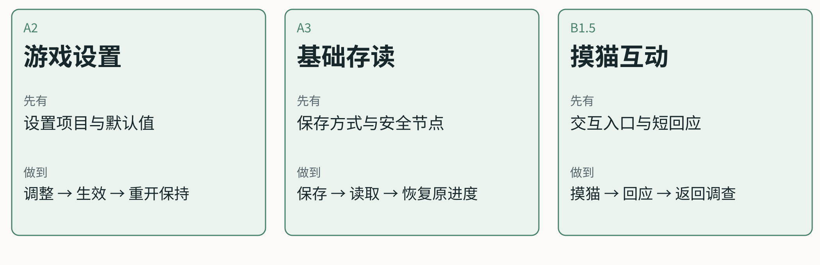

程序与策划并行
阶段 | 程序先接通 | 主策同期写
基础可用 | 设置、基础存读、摸猫；导航、声音、剧情播放 | 共用入口、返回、设置和保存规则
首段可玩 | 材料收藏、棋盘调查、普通问话、选材操作 | 首段地点、材料、原话、首题依据
首段闭环 | 核验回应、推论收下、位置事件、进度承接 | 事件完成与返回、首段分支、中断规则
全案扩充 | 正式内容、分支结局、对应恢复范围 | 完整案件、事件和结局内容

首轮范围
先做一段可保存、可恢复的小流程。猫的位置与素材可以用明确标注的样例。

开发顺序
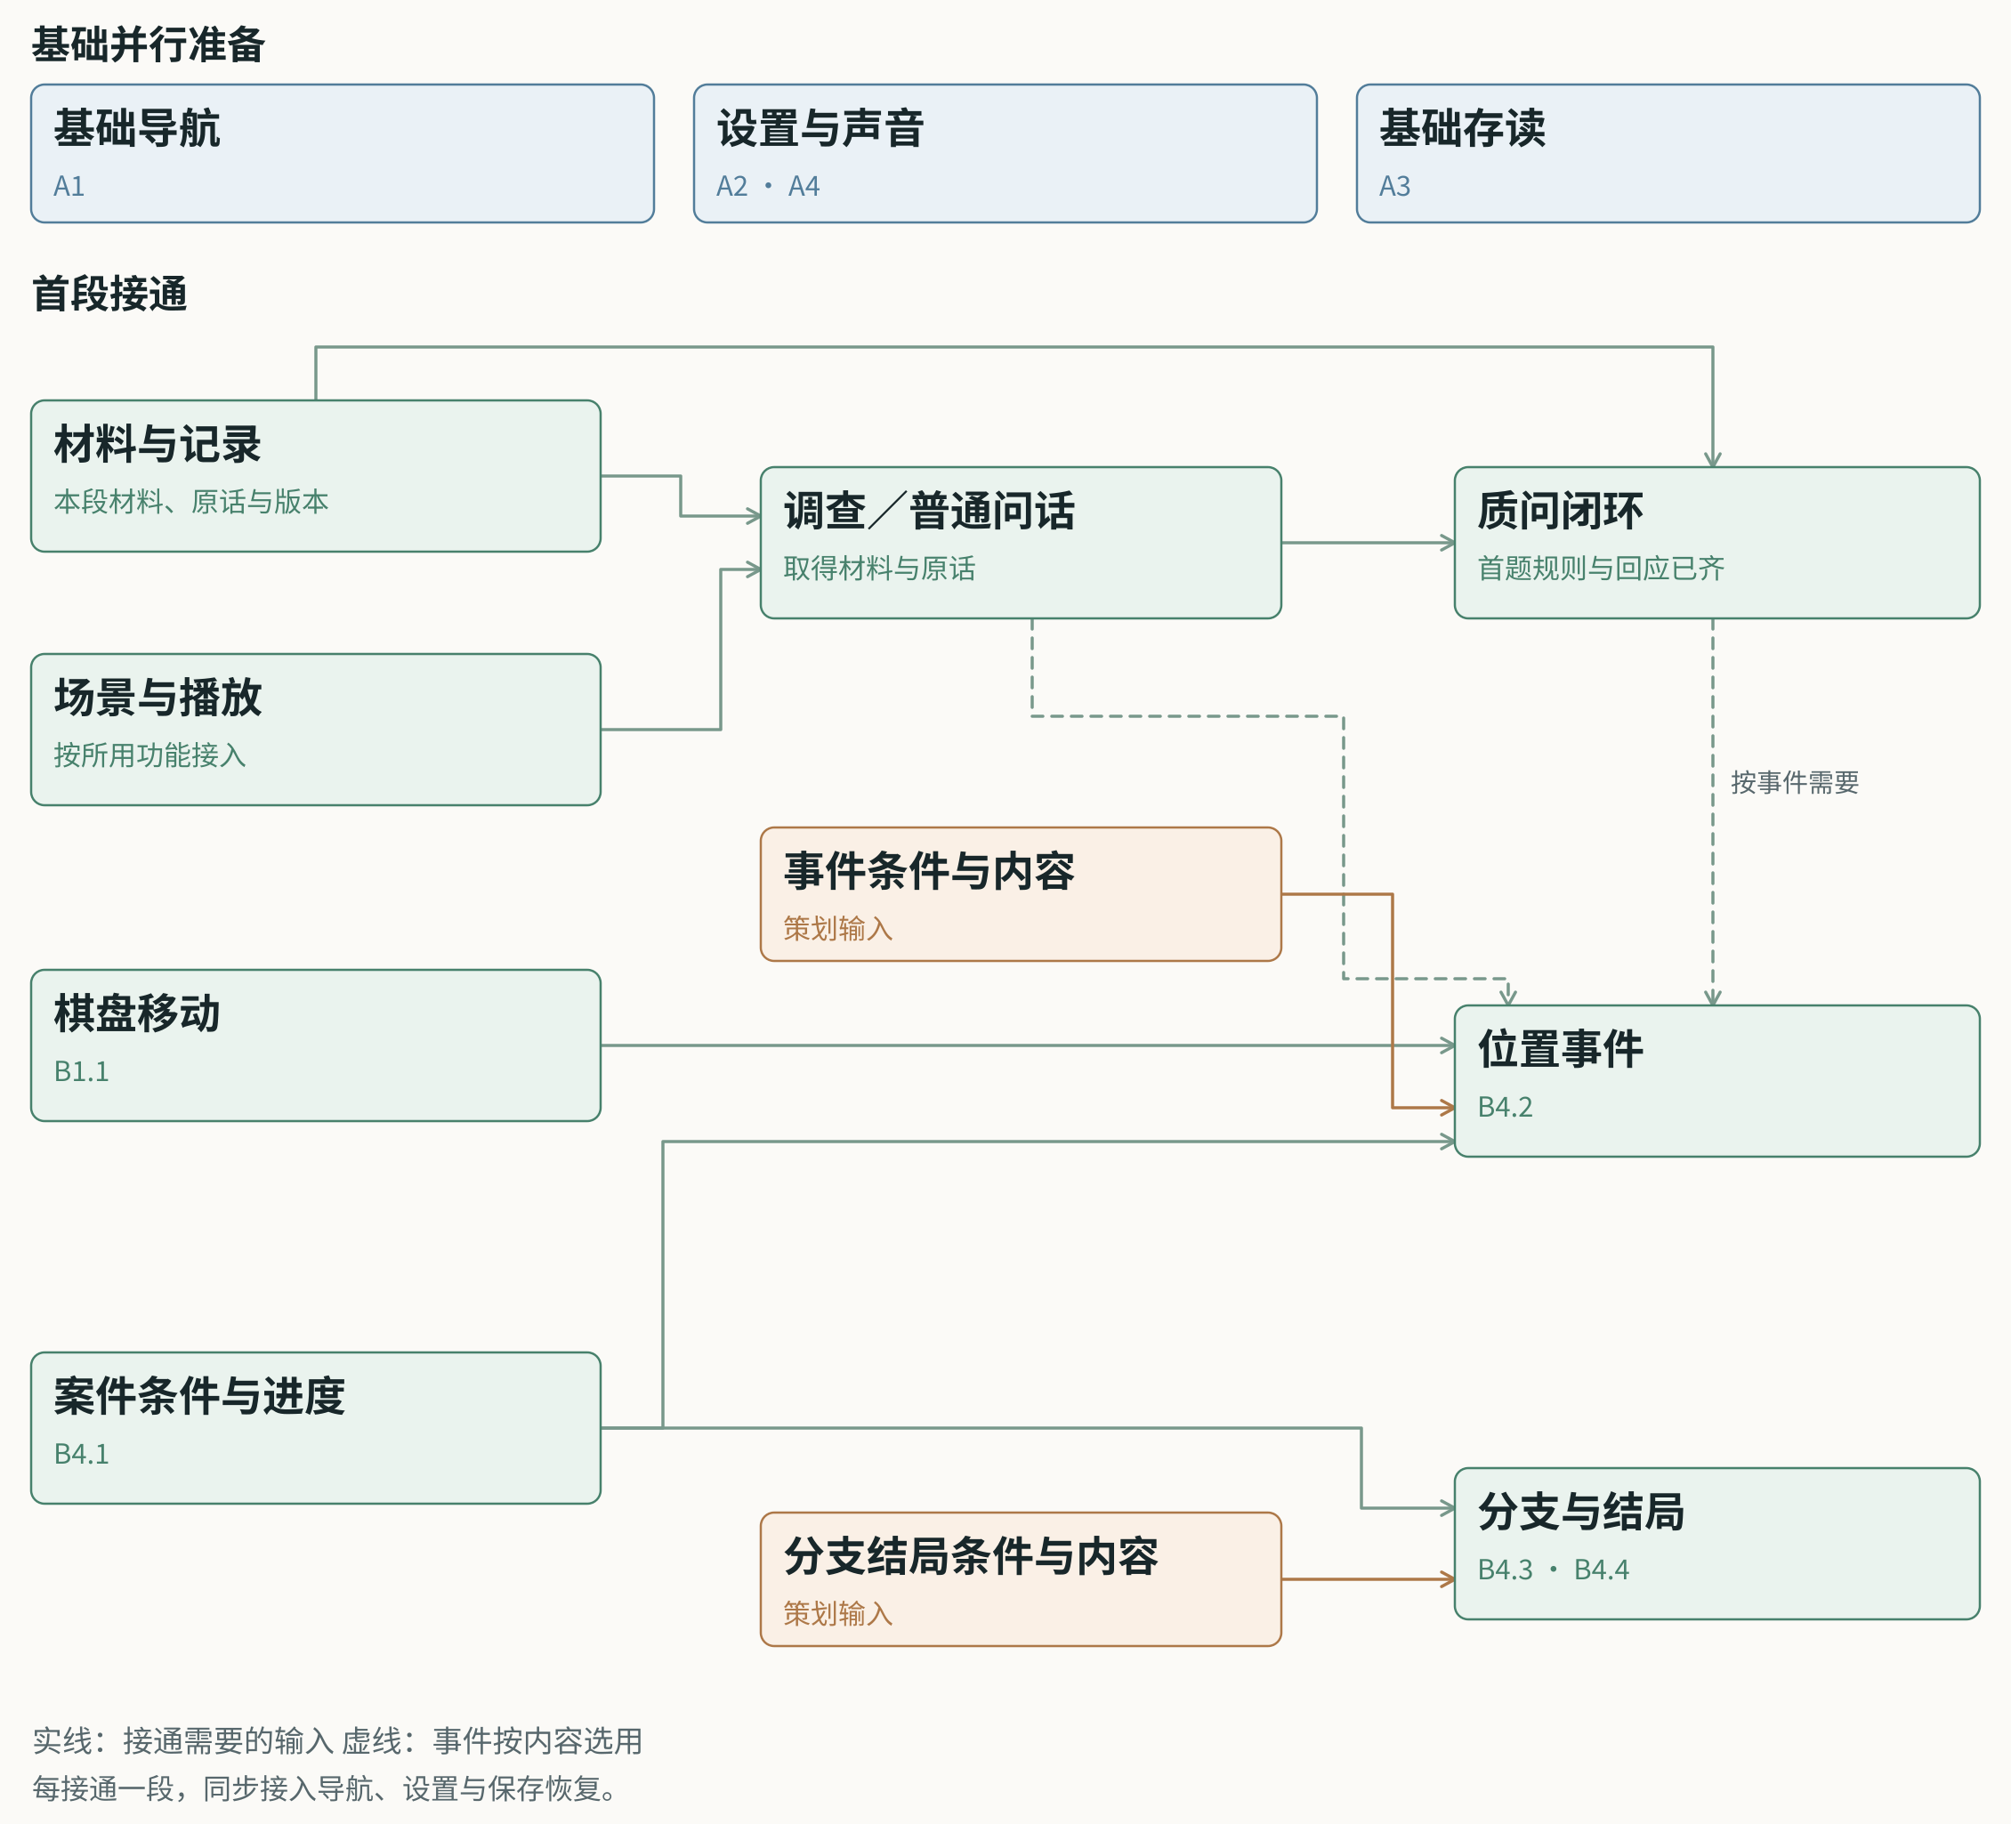

首段验收
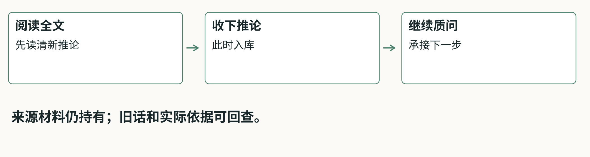
检查 | 通过条件
没有材料时普通问话 | 能得到原话，并返回原问题
材料超过五份 | 全部可查；筛选翻页保留本轮选择
一份出示／两份不足 | 一份可提交；不足后保留选择
人物修正说法 | 当前话更新；旧话与原依据可回查
收下新推论 | 只入库一次；来源不消耗；不跳页切筛选
位置事件重访 | 按重访规则承接，不重复给同一成果
允许的节点保存并读取 | 恢复原阶段，不重发材料或重触发事件
静音／减弱动态 | 仍能看懂结果并完成操作

待定事项与剧情输入

先定这些规则
事项 | 影响的功能
棋盘与地点调查如何进出 | B1 调查、B4 事件、A3 恢复
位置事件由到达还是交互触发 | B1 入口、B4 位置事件
质问和事件何时允许离开或保存 | A1 导航、A3 存读、B3／B4
材料分类与首题的充分依据 | B2 材料、B3 质问
分支与结局条件、进入时机 | B4 案件推进、C1 演出、A3 恢复
首发平台与输入覆盖 | A1 导航及各操作入口

候选功能
候选 | 若采用，主要归属
操作说明／教程回看 | A1 入口与导航
人物资料 | B2 材料与记录
调查记录／待解问题回查 | C3 展示；B2／B4 提供记录与进度
推理提示 | B3 当前问题；B4 可透露范围
不可信／误导材料 | B2 内容；B3 判断；B4 后续影响
线索墙 | B2 材料查阅
专门回溯／跨周目继承 | B4 回退与开放；A3 恢复；B2 信息保留

剧情输入：正式地点、人物话题、材料与原话、事件正文、分支与结局。

